Отчёт о выполнении второго этапа индивидуального проекта

Добавление достижения к сайту

Мориссала Донзо,НКАБд-01-24

Содержание

# Цель работы

Цель данной работы является добавлением к сайту достижения.

# Задание

1. Список достижения:
2. Добавить информацию о навыках
3. Добавить информацию об опыте
4. Добавить информацию о достижениях
5. Сделать пост по прошедщей неделе
6. Сделать пост на тему по выбору

# Выполнение лабораторной работы

## Список достижения

Сначала я создала локальный сервер, чтобы следить за страницей во время редактирования с помощью команды hugo server:

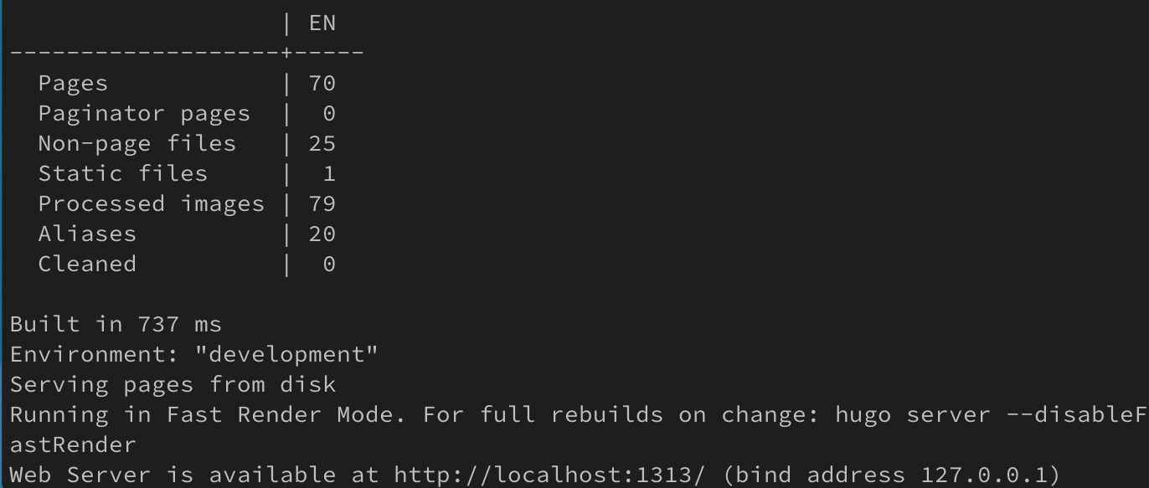

Создание локального сервера

### Добавить информацию о навыках

Далее я перешла в какталог ~/work/blog/content/authors/admin и редактировала файл _index.md:

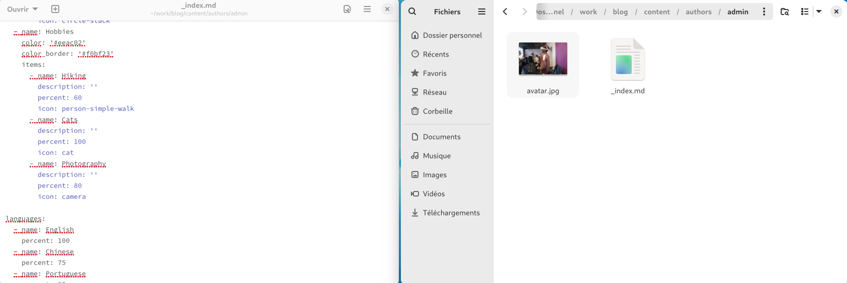

authors/admin

Я добавила технические навыки и хобби:

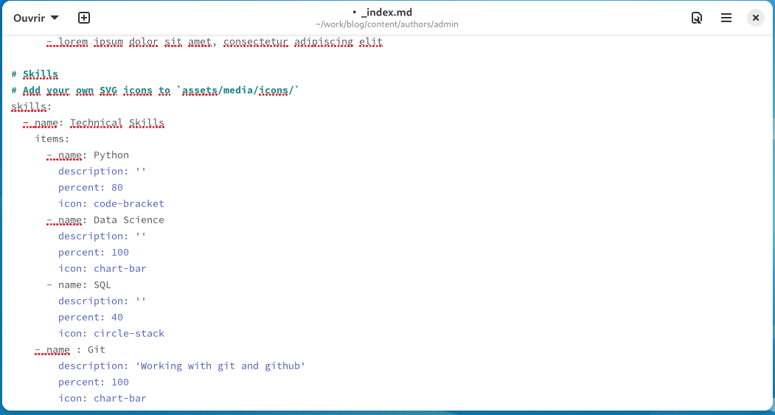

Технические навыки

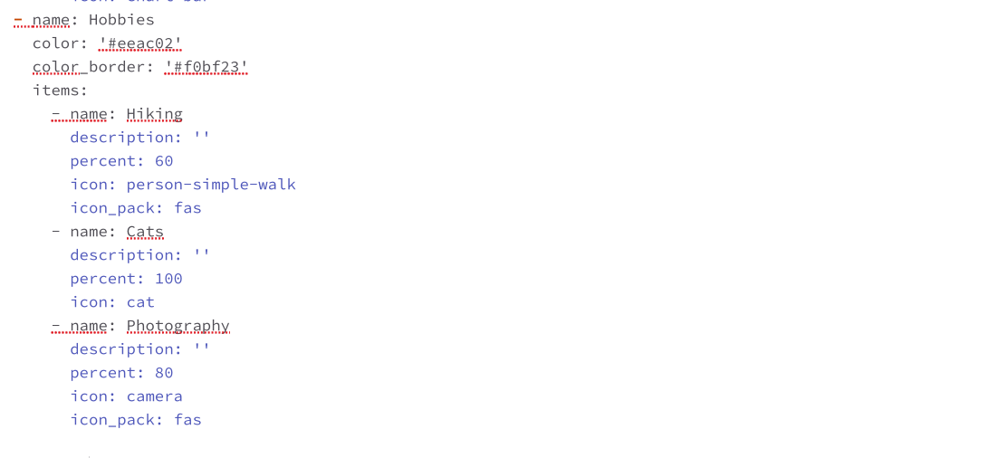

Хобби

На локальном сервере я проверила изменении:

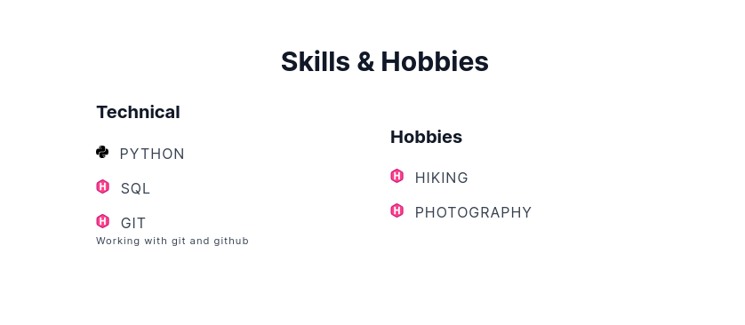

Проверка добавление навыки

### Добавить информацию об опыте

Чтобы добавить информацию об опыте, я перешла в ~/work/blog/content и открыла файл _index.md для редактировния:

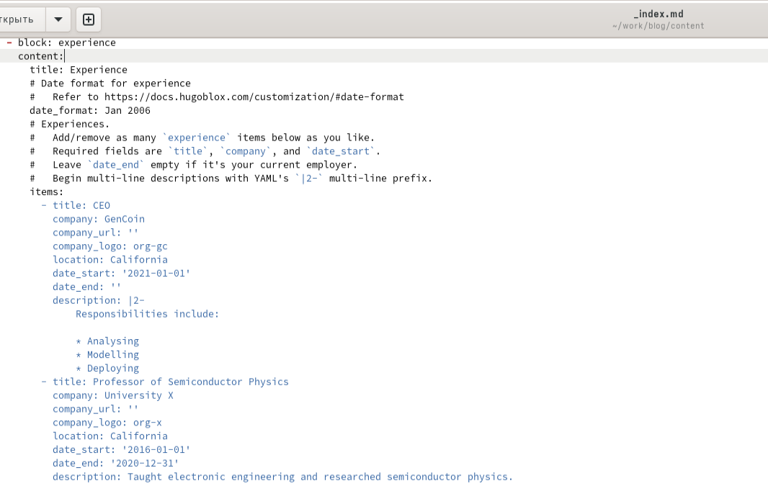

_index.md

Я заменила существующую информфцию на свою собственную:

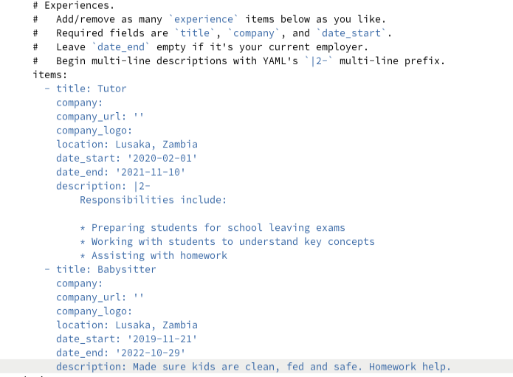

Замена информации

На локальном сервере я проверила изменении:

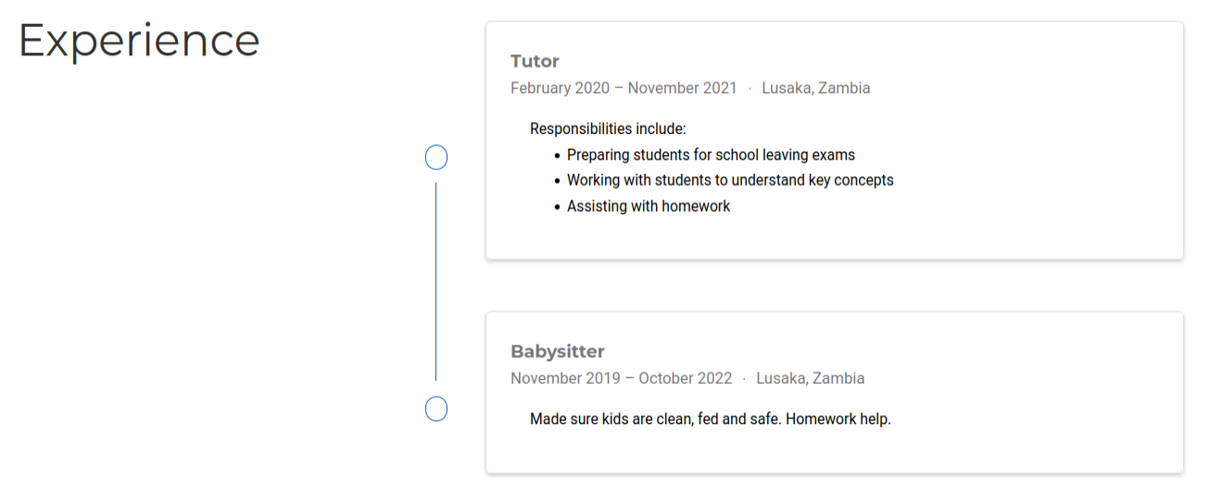

Проверка добавление опыта

### Добавить информацию о достижениях

В том же файле, где я добавила информацию об опыте, я заменяю информацию о достижениях на свою:

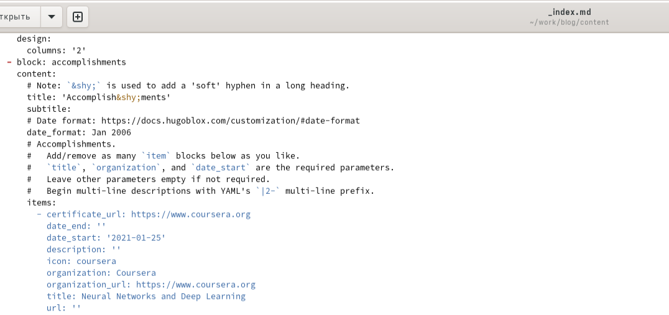

Достижения

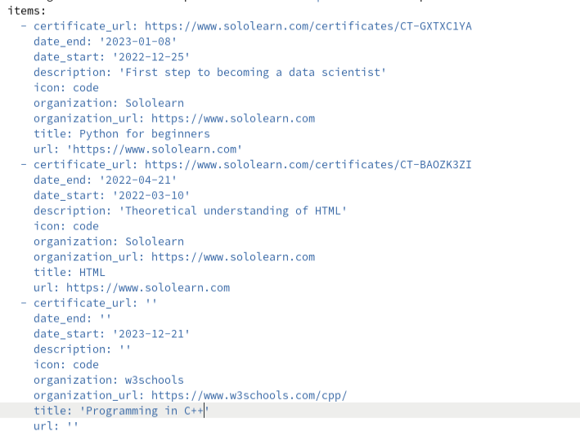

Замена информации о достижениях

# Пост по прошедщей неделе

Я создала папку lastweekofMarch и в ней вставила фотографию и файл index.md:

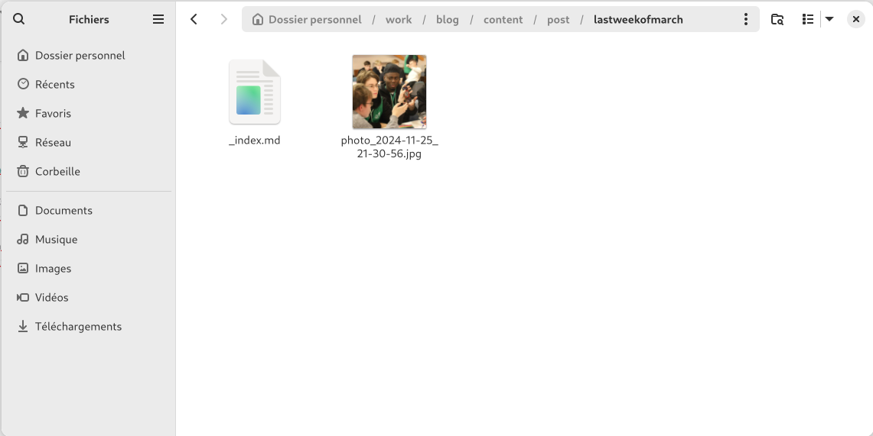

Создание папки

Затем я редактировала файл index.md:

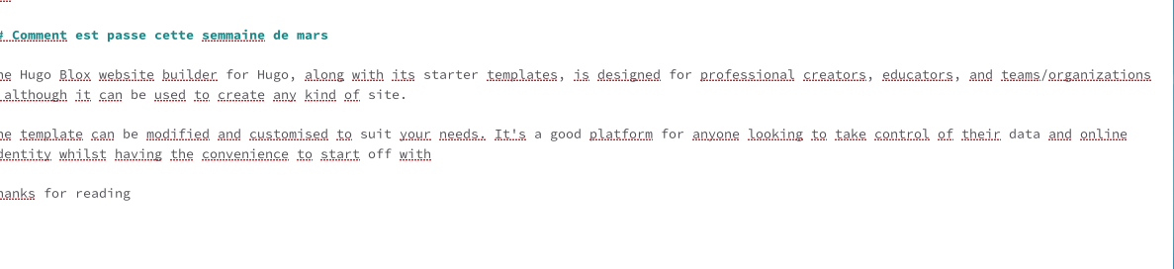

Редактирование файла

# Пост на тему по выбору

Я создала папку Markdown и в ней вставила фотографию и файл markdown.md:

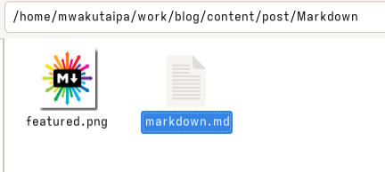

Создание папки markdown

Затем я редактировала файл markdown.md:

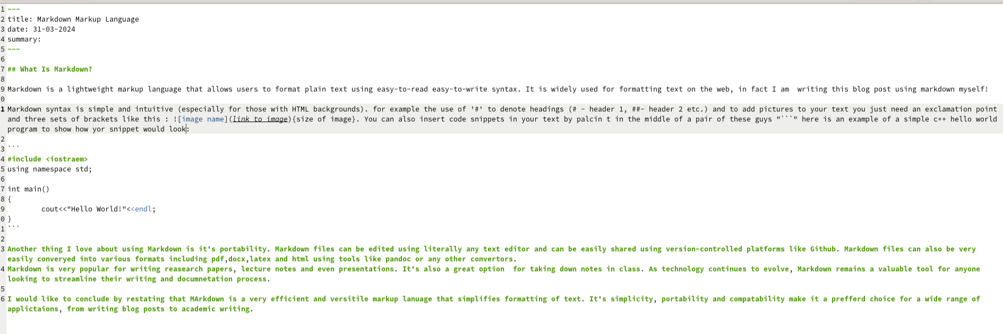

редактирование файла markdown

На локальном сервере я проверила изменении:

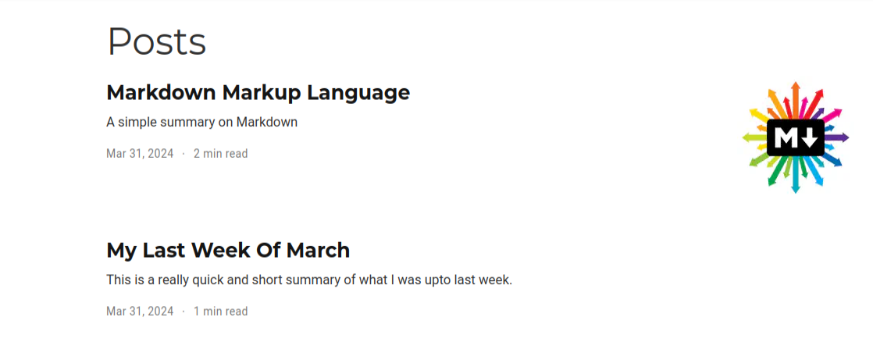

Проверка добавление постов

# Выводы

При выполнении данной работы я освоил размещение информацию на сайт.

# Список литературы

[Font awesome icons](https://fontawesome.ru/all-icons/)